//指针是C语言和C++里最重要的数据类型之一。

//绝大多数的高级语言中或多或少会使用指针，只是被包装了起来我们看不到。

//地址是指在内存中的地址。

int a=-12;

char b='M';

float c=3.14;

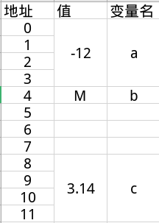

问题：浮点型变量C的值为什么是从内存地址8处开始存储，而不是从内存地址5处开始存储呢？

答：在C++里，变量类型是根据它们的自然边界进行对齐的。

变量可以用两种方法进行寻址

变量名

地址：通过取址运算符—&。

对齐：内存对齐、文件对齐。（程序在编译连接后会被分成一个又一个的区块，而区块在文件和内存中是要按照一定的规律来对齐。）

一般32位的操作系统的内存对齐值是：1000H = 4096B == 一页。

· 一般64位的操作系统的内存对齐值是：1000H = 8192B == 一页。

文件的对齐值一般是200H = 512B。

只是存放，不需要对数据的处理。

从硬盘到内存：原来是200H的 -> 1000H的。

变量地址在程序执行期间不会发生变化，但同一个程序在不同的时间加载到内存中，同一个变量的地址是会改变的。

指针：存放地址的变量。

type \*pointerName；

type：存放什么类型的变量的地址。

pointerName：指针变量名。

像void \*n;这种类型的指针变量是被允许的。

课后题：既然指针变量存放的是一个地址，而32系统的地址都是4个字节，为什么不用一个整形变量存储而非要发明指针变量呢？

整形变量可以相加，而对地址进行相加没有意义。